Manual del Proceso de Reclutamiento y Selección de Personal Administrativo y Operativo

|  |  |
| --- | --- |
| **Elaboró** | **Autorizó** |
| **Psic. Elizabeth Ramos Garduño**  **Jefe del Departamento de Reclutamiento y Selección de Personal Administrativo** | **M. en A. Elizabeth Flores Vilchis**  **Directora de Talento Humano** |
| Fecha: 11 de abril de 2023 | Fecha: 11 de abril de 2023 |

|  |  |
| --- | --- |
| Índice | |
|  | Página |
| 1.    Propósito: | 3 |
|  |  |
| 2.    Alcance: | 3 |
|  |  |
| 3.    Responsabilidad y Autoridad | 3 |
|  |  |
| 3.1.        Responsabilidad | 3 |
| 3.2.        Autoridad | 3 |
|  |  |
| 4.    Marco Jurídico | 4 |
|  |  |
| 5.    Descripción de Actividades | 4 |
|  |  |
| 6.    Diagrama de Flujo | 14 |
|  |  |
| 7.    Glosario | 17 |
|  |  |
| 8.    Anexos y Formatos | 18 |
|  |  |
| 9.    Control de Cambios | 18 |

1. **Propósito.**

Ubicar al personal adecuado en cada uno de los puestos administrativos a través del Reclutamiento y Selección de Personal Administrativo y Operativo.

1. **Alcance.**

Aplica a todo el Personal Administrativo de la Universidad de Ixtlahuaca, CUI.

1. **Responsabilidad y Autoridad.**
   1. **Responsabilidad.**

|  |  |
| --- | --- |
| **Puesto** | **Actividad** |
| Del Rector | Definir la Selección del candidato y la fecha de Incorporación a la Universidad.  Visto Bueno a Reporte de movimientos de Personal Administrativo.  Firma Contrato Individual de Trabajo (Representante Legal).  Contestar Encuesta de Nivel de Satisfacción del Cliente y Opinión de Partes Interesadas. |
| Del Director de Talento Humano | Elaborar Reporte de Entrevista  Presentar expedientes de candidatos al Rector para Selección.  Dar a conocer condiciones laborales al seleccionado y llevar a cabo la terminación de relación laboral. |
| Jefe (a) del Departamento de Reclutamiento y Selección de Personal Administrativo | La aplicación continúa del Procedimiento. |
| Del Médico General | La evaluación médica del candidato (s). |
| Del Rector y los Secretarios, Directores, Coordinadores, Jefes de Departamento y Supervisores. | La observación continúa del procedimiento  La aplicación de la Entrevista, Reporte de Entrevista y Evaluación Técnica.  Contestar Encuesta de Nivel de Satisfacción del Cliente. |
| Del Jefe del Departamento de Capacitación | La alimentación al sistema SIIAA de carnet de Capacitación de los empleados  Dar seguimiento a Solicitud de Capacitación |

* 1. **Autoridad.**

|  |  |
| --- | --- |
| **Puesto** | **Actividad** |
| Del Rector | Autorización y aprobación de movimientos de Personal |
| Del Director (a) de Talento Humano | La autorización y control del procedimiento |

1. **Marco Jurídico.**

|  |  |  |
| --- | --- | --- |
| **Leyes, Códigos, Reglamentos, Acuerdos** | **Artículos** | **Fuente de Información** |
| Constitución Política de los Estados Unidos Mexicanos | 123 apartado A | <https://legislacion.edomex.gob.mx/leyes/vigentes> |
| Ley Federal del Trabajo | Título segundo | <http://www.diputados.gob.mx/LeyesBiblio/ref/lft.htm> |
| Aviso de Privacidad de la Universidad | Contenido total | <http://uicui.edu.mx/servicios/generales/aviso-de-privacidad> |
| Políticas de Gestión del Talento Humano de la UICUI A.C. | Política Atracción y Selección | Documento de manejo interno en la Organización. |
| Plan de Desarrollo Institucional 2021-2025 | Eje Estratégico Capital Humano | <http://sgcalidaduicui.com/sgc/NORMAS%20Y%20FORMATOS/Plan%20de%20Desarrollo%20Institucional%202012-2020-PDI%20final.pdf> |

1. **Descripción de Actividades.**

|  |  |  |  |  |
| --- | --- | --- | --- | --- |
| **N°** | **Etapa(s)** | **Puesto(s) Responsable(s)** | **Descripción de la Actividad** | **Evidencia Documental** |
| 1 | Requerimiento de Personal | Rector, Secretarios, Directores, Coordinadores, Jefes de Departamento y Supervisores | Al generarse una vacante el Área requirente llena el formato de Requisición de Personal (FOR-08-01-01) con base en el Instructivo de Llenado anexo a dicho formato, en donde se anotan las especificaciones del Puesto Vacante.  *Se deberá considerar como tiempo estimado para cubrir un puesto de Jefatura 9 días hábiles, para un puesto administrativo 7 días hábiles y para un puesto operativo 6 días hábiles a la fecha de entrega del Requerimiento.*  *Cuándo ha vencido la fecha deseada de ingreso y no se ha cubierto la vacante la Directora de Talento Humano, comunica vía correo institucional observaciones detectadas para no cubrir la vacante en dicha fecha.* | Requisición de Personal (FOR-08-01-01). |
| Jefe del Departamento de Reclutamiento y Selección de Personal Administrativo | Recibe la Requisición de Personal Administrativo, dicha entrega puede ser en físico o correo electrónico | Requisición de Personal (FOR-08-01-01). |
| 2 | Reclutamiento de Personal Administrativo y Operativo | Director de Talento Humano | Realiza *reclutamiento interno*, examina la trayectoria laboral de los empleados contra el perfil del puesto, así como su evaluación de desempeño y analiza si el perfil requerido lo cubre alguno de ellos.  Cuando se trata de puestos temporales se considera la viabilidad de cubrir la vacante con personal de otras Áreas cuyas responsabilidades así lo permitan y especificando que será en calidad de cambio de puesto temporal (haciendo un análisis previo para identificar el perfil idóneo).  Cuando se trata de puestos estratégicos (en una primera etapa los que integran el SGC) realiza reclutamiento interno, examina la trayectoria laboral, de los empleados contra el perfil del puesto, así como su evaluación de desempeño, Plan de Desarrollo para ocupar Puestos Estratégicos y analiza si el perfil requerido lo cubre alguno de ellos.  Cuando se encuentra el perfil requerido con algún empleado se procede a solicitar Vo. Bo. del Rector para efectuar el cambio.  Una vez aprobado el cambio de puesto, se le da a conocer al empleado el nuevo Descriptivo de Puesto y se hace la presentación con su nuevo jefe inmediato. | Requisición de Personal (FOR-08-01-01). Expediente del empleado  Evaluación del Desempeño  Requisición de Personal (FOR-08-01-01).  Formato de Plan de Desarrollo para ocupar Puestos estratégicos  Formato de cambio de puesto (FOR-08-01-18).  Descriptivo de Puesto con la firma de conocimiento del empleado. |
| Jefe del Departamento de Reclutamiento y Selección de Personal Administrativo | Cuando no se encuentre el perfil requerido en plantilla administrativa activa, se hace una revisión y análisis de expedientes de Cartera en Espera con base en la Requisición de Personal.  La base de Datos de Cartera en Espera es actualizada cada vez que se presenta un candidato con interés en un Puesto Administrativo u Operativo.   1. **Cuando el candidato acude a la Dirección de Talento Humano**   Se entrega formato de Solicitud de Empleo para Personal Administrativo u Operativo, se pide al candidato que llene dicha solicitud.  Se da a conocer al candidato el **Aviso de Privacidad simplificado** de la Universidad, impreso al reverso del Check Lista de Documentos, en el cual firma de enterado de dicho Aviso de Privacidad.  Se le informa de los documentos que debe reunir para armar su expediente y se entrega copia del formato *Check List* de Documentos Requeridos para Personal Administrativo u Operativo (FOR-08-01-03, FOR-08-01-04), explicando los medios para la entrega (físico o digital).   1. **Cuando el candidato solicita informes vía correo electrónico o vía telefónica:**   Se informa que debe ingresar al Sistema Informático del SGC de la UICUI para descargar los formatos de Solicitud de Empleo FOR-08-01-02 y lista de Documentos Requeridos para Personal Administrativo u Operativo (FOR-08-01-03, FOR-08-01-04), para posteriormente enviar vía correo electrónico.  Comparte al Director de Talento Humano propuestas (expedientes) de candidatos para cubrir la Vacante  Cuando se cuenta con el perfil requerido en cartera en espera se contacta al candidato para Entrevista Inicial.  Si no se cuenta con el perfil requerido en cartera en espera solicita a la Dirección de Comunicación la elaboración de Banner de la vacante y que se publique en la Página Web Institucional y Redes Sociales y/o se realiza visita a escuelas o centros especializados, así como difusión a través de volantes. | Cartera en Espera Digitalizada y en Físico.  Solicitud de Empleo (FOR-08-01-02).  Documentos Requeridos para Personal Administrativo u Operativo (FOR-08-01-03, FOR-08-01-04).  Expedientes en Físico o en Electrónico  Correo electrónico Institucional.    Volantes |
| Administrador de Pagina Web | Recibe solicitud del JDRYSPA vía correo electrónico para publicar Vacante.  Elabora Banner de vacante y procede a solicitar visto bueno al Director de Talento Humano y JDRYSPA.  Una vez que se otorga visto bueno, se procede a la publicación en la Página Web Institucional y redes sociales de la Universidad.  Pública en la Página Institucional los Banners solicitados con los puestos de la vacante | Página Institucional |
| Jefe del Departamento Reclutamiento y Selección de Personal Administrativo | El Candidato (s) interesado (s) envía Currículum Vitae al D.T.H. y al JDRYSPA. | Currículum Vitae.  Correo electrónico Institucional. |
| 3 | Selección de Personal Administrativo y Operativo | Director de Talento Humano | Realiza entrevista inicial al candidato (s) resultantes del reclutamiento externo con base en la solicitud de empleo y la documentación recibida, dicha entrevista puede ser de manera presencial o vía remota (mediante el uso de plataformas digitales).  Si el resultado en el Reporte de Entrevista es favorable (Excelente, Buen Candidato, Aceptable con Reservas y No Recomendado), lo envía a entrevista y a prueba técnica con el responsable del Área solicitante, para evaluar al candidato (s).  *Da a conocer las condiciones laborales especificas del puesto al candidato y si después de conocer las condiciones laborales no acepta, se busca en Cartera en Espera otro candidato (s).* | Reporte de entrevista (FOR-08-01-05).  Cartera en Espera Digitalizada y en Físico. |
| Rector, Secretarios, Directores, Coordinadores, Jefes de Departamento y Supervisores | Realiza entrevista y prueba técnica de acuerdo al puesto que requiere y llena los formatos con el resultado de dicha evaluación, esta evaluación puede ser de manera presencial o vía remota (mediante el uso de plataformas digitales). | Reporte de entrevista (FOR-08-01-05).  Reporte de Examen Técnico Operadores (FOR-08-01-07), Reporte de Examen Técnico Intendencia  (FOR-08-01-08), Prueba Técnica Mecánica Operadores de Autobús (FOR-08-01-19) y Reporte de Examen Técnico. |
| Jefe del Departamento de Reclutamiento y Selección de Personal Administrativo | Cuando el candidato (s) no obtiene resultado favorable en el Reporte de Entrevista, se busca en Cartera en Espera otro candidato (s). | Cartera en espera digitalizada |
| Jefe del Departamento de Reclutamiento y Selección de Personal Administrativo | Aplica Examen Técnico de Habilidades Administrativas. | Reporte de Examen Técnico de Habilidades Administrativas (FOR-08-01-06). |
| Recibe Reporte de Entrevista y de Prueba Técnica correspondiente.  Si el candidato (s) no tiene los conocimientos técnicos requeridos, se busca en Cartera en Espera otro candidato (s).  Si cuenta con los conocimientos técnicos se procede al Examen Médico y Evaluación Psicométrica. | Reporte de entrevista (FOR-08-01-05).  Reporte de Examen Técnico Operadores (FOR-08-01-07), Reporte de Examen Técnico Intendencia (FOR-08-01-08), Prueba Técnica Mecánica Operadores de Autobús (FOR-08-01-19) y Reporte de Examen Técnico. |
| Jefe del Departamento de Reclutamiento y Selección de Personal Administrativo | Envía al Candidato a Examen Médico | Sistema SIIAA |
| Médico General | Realiza el examen médico a candidatos informando al Jefe del Departamento de Reclutamiento y Selección de Personal Administrativo los resultados derivados de su valoración. | Sistema SIIAA |
| Jefe del Departamento de Reclutamiento y Selección de Personal Administrativo | Aplica, califica, analiza e integra al expediente exámenes psicométricos de acuerdo al puesto evaluado, elaborando el Reporte de Evaluación Psicológica de Personalidad, siendo las pruebas psicométricas las siguientes.  Para el Personal Nivel Técnico y Profesional se aplica:   * CLEAVER **Personalidad** * ZAVIC **Intereses y Valores** * WONDERLIK O THERMAN MERRIL   **Coeficiente Intelectual**  Para Nivel Operativo se aplica:   * BARSIT **Coeficiente Intelectual** * HOMBRE BAJO LA LLUVIA **Proyectivo**   *Nota: La aplicación puede ser vía remota, a través de plataformas digitales (Google Meet y Google Classroom)*  Realiza la entrevista profunda, puede ser vía remota, a través de plataformas digitales (Google Meet).  Realiza la investigación laboral. | Protocolo (s) u hoja (s) de aplicación de  Protocoló u hoja de aplicación de las Pruebas Cleaver, Zavic, Wonderlik o Therman Merril y Persona bajo la Lluvia.  Reporte de Evaluación Psicológica de Personalidad (FOR-08-01-10).  Entrevista Profunda (FOR-08-01-09).  Investigación Laboral (FOR-08-01-11). |
| Jefe del Departamento de Reclutamiento y Selección de Personal Administrativo | Integra y comparte el Expediente de los candidatos evaluados. con entrevistas, exámenes correspondientes, reporte de evaluación e investigación laboral al Director de Talento Humano. | Expedientes del candidato en físico o digital. |
| Director de Talento Humano | El Director de Talento Humano presenta al Rector expedientes de candidatos evaluados para cubrir puesto vacante. | Expediente del candidato en físico o digital. |
| Rector | Recibe propuestas de candidatos y selecciona al candidato idóneo para puesto vacante o nueva plaza y define la fecha de ingreso. | Minuta de reunión de selección de personal administrativo o mediante diferentes medios de comunicación (mensaje, WhatsApp o correo electrónico). |
| Director de Talento Humano | Da a conocer la Autorización a nuevos ingresos del candidato seleccionado, informando al JDRYSPA para que le contacte. | Solicitud de Empleo (FOR-08-01-02) con Vo. Bo. de Contratación o mediante diferentes medios de comunicación (mensaje, WhatsApp o correo electrónico) |
| Jefe del Departamento de Reclutamiento y Selección de Personal Administrativo | Contacta vía telefónica o a través de correo electrónico a Candidato Seleccionado para informarle que su solicitud ha sido aprobada y que debe entrevistarse con el Director de Talento Humano. | Expediente del candidato en físico o digital. |
| Director de Talento Humano | Repasa las condiciones laborales del puesto para el que será contratado, esto puede ser de manera presencial o vía remota (mediante el uso de plataformas digitales).  * Cualquier negociación que se realice al candidato elegido para su contratación, únicamente la efectuará el Director de Talento Humano. Este tipo de negociaciones no deben realizarse por otra Persona o Departamento, salvo la autorización por escrito del Rector. Así mismo, bajo ninguna circunstancia pueden hacerse promesas de incremento de sueldo o prestaciones fuera de las autorizadas.  Reingresos:  *No se realizarán recontrataciones, excepto si después de analizar cada caso se decide que la persona en cuestión dio buenos resultados y si no existe algún antecedente negativo o dudoso. Se sigue el proceso igual que en una nueva contratación. | Manual de Políticas para el Personal Administrativo. |
| Director de Talento Humano | Informa al Jefe del Departamento de Reclutamiento y Selección de Personal Administrativo, al Supervisor de Personal Administrativo, al Jefe del Departamento de Capacitación y al Abogado de Talento Humano el resultado de la selección por puesto vacante o nueva plaza. | Correo electrónico. |
| Jefe del Departamento de Reclutamiento y Selección de Personal Administrativo | Cuando el candidato acepta el puesto para el que fue evaluado, el JDRYSPA, da a conocer el Descriptivo de Puesto (Personal de nuevo ingreso o cambio de Puesto según sea el caso) y se recaba la firma de conocimiento de dicho Descriptivo.  *Se establece la vigencia de 3 años máximo de los Descriptivos de Puesto a partir de la fecha de última actualización, considerando que, si existe la necesidad de actualizar antes del vencimiento de fecha, se podrá realizar sin ningún problema.* | Descriptivo de Puesto con la firma de conocimiento del empleado. |
| Director de Talento Humano | Informar al jefe inmediato de la vacante o nueva plaza el resultado de la selección. | Correo electrónico. |
| Jefe del Departamento de Reclutamiento y Selección de Personal Administrativo | Hace la Presentación de la persona contratada al jefe inmediato de la vacante o nueva plaza que cubrirá.  Cuando el JDRYSPA detecta áreas de oportunidad en alguna competencia en específico requerida para el puesto, solicita al JDCap mediante Solicitud de Capacitación (FOR-08-02-05) atender dichas áreas de oportunidad a través de curso o taller según aplique | Personal  Correo electrónico |
| Jefe del Departamento de Reclutamiento y Selección de Personal Administrativo | Registra Información general de perfil ingresado al puesto en el SIIAA (asignación de puesto, grado de estudios y subir documentos de identificación). | SIIAA |
| 4 | Medición del Nivel de Satisfacción al Cliente | Jefe del Departamento de Reclutamiento y Selección de Personal Administrativo | Aplica Encuesta de Nivel de Satisfacción del Cliente y Opinión de Partes Interesadas a jefes inmediatos que hicieron uso del proceso | Encuesta de Nivel de Satisfacción del Cliente (FOR-08-01-16) y Opinión de Partes Interesadas (FOR-08-01.12) |
| Rector, Secretarios, Directores, Coordinadores, Jefes de Departamento y Supervisores | Responden Encuesta de Nivel de Satisfacción del Cliente y Opinión de Partes Interesadas | Encuesta de Nivel de Satisfacción del Cliente (FOR-08-01-16) y Opinión de Partes Interesadas (FOR-08-01.12) |
| Jefe del Departamento de Reclutamiento y Selección de Personal Administrativo | Recibe y procesa Resultados de Encuesta de Nivel de Satisfacción del Cliente y Opinión de Partes Interesadas | Gráficas de Nivel de Satisfacción del Cliente y Opinión de Partes Interesadas  Reporte de Objetivos e Indicadores (CARITAS) a la Alta Dirección. |

* El Director de Talento Humano es la persona autorizada para llevar a cabo la terminación de la relación laboral con el empleado esta podrá ser de tres formas: Por terminación de contrato, renuncia del trabajador y recisión del contrato según lo marca la ley.
* El Jefe del Departamento de Reclutamiento y Selección de Personal Administrativo aplicará Entrevista de Salida (FOR-08-01-17) al empleado en caso de renuncia.

1. **Diagrama de Flujo del Proceso de Reclutamiento y Selección de Personal Administrativo y Operativo.**

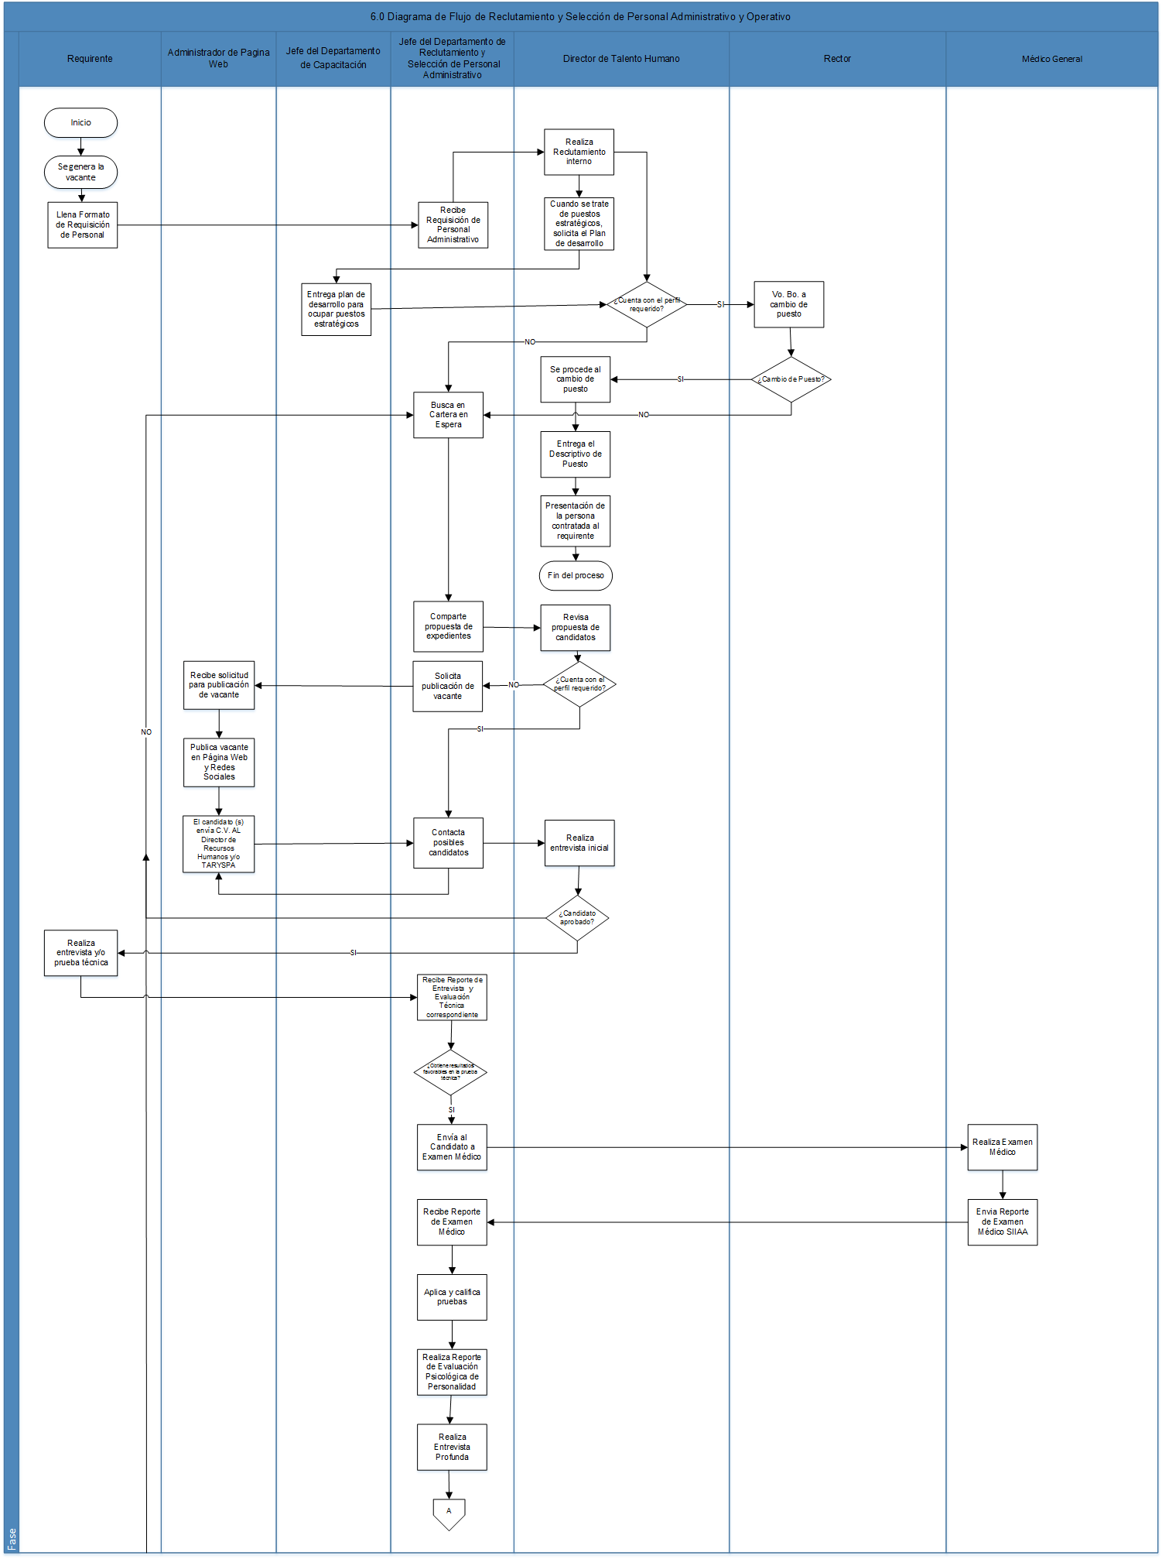



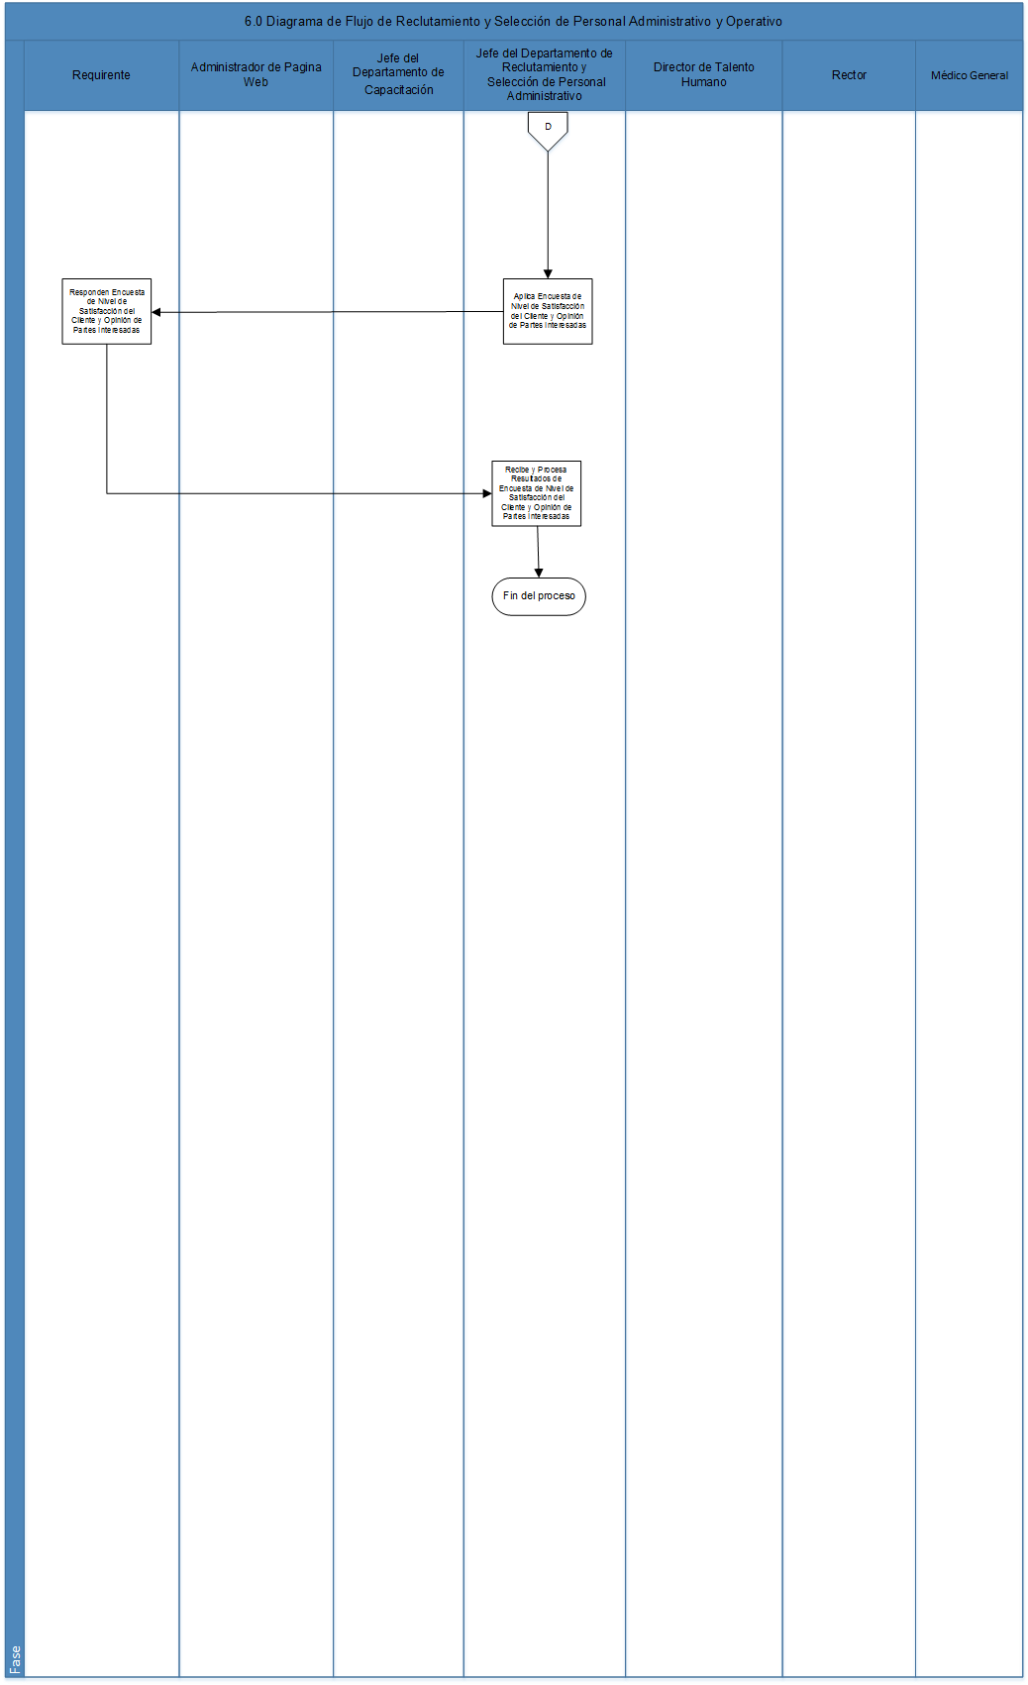

1. **Glosario.**

7.1. **Candidato**. Persona que aparece como posibilidad en un evento en el cual alguien tiene que ser elegido para desempeñar un cargo o función particular.

7.2. **Contratación**. Es la **materialización de un contrato a un individuo a través de la cual se conviene, acuerda, entre las partes intervinientes, generalmente empleador y empleado, la** [realización](http://www.definicionabc.com/comunicacion/realizacion.php) **de un determinado trabajo o actividad, a cambio de la cual, el contratado, percibirá una suma de dinero estipulada en la negociación de las condiciones o cualquier otro tipo de** [compensación](http://www.definicionabc.com/economia/compensacion.php) **negociada.**

7.3. **Contrato. Convenio** o [**pacto**](http://definicion.de/pacto/)**,** ya sea oral o escrito, entre partes que aceptan ciertas **obligaciones** y [**derechos**](http://definicion.de/derecho/) sobre una materia determinada. Se refiere al documento que refleja las condiciones de este acuerdo.

7.4. **Desempeño**. Es la forma en que los empleados realizan su trabajo.

7.5. **Empleado**. Persona que desempeña un trabajo a cambio de un salario.

7.6. **Entrevista**. Intercambio expresivo que se da de modo formal con el objetivo de evaluar la experiencia, el posible desempeño, las capacidades o la confiabilidad que un individuo muestra para la institución respecto a un cargo determinado.

7.7. **Evaluación**. Acto donde debe **emitirse un** [juicio](http://definicion.de/juicio/) en torno a un conjunto de información y debe tomarse una decisión de acuerdo a los resultados que presente un candidato.

7.8. **Organización**. Es un [**sistema**](http://definicion.de/sistema/) diseñado para alcanzar ciertas metas y objetivos. Estos sistemas pueden, a su vez, estar conformados por otros subsistemas relacionados que cumplen funciones específicas.

7.9. **Perfil. Aquellos rasgos particulares que caracterizan a una persona y por supuesto le sirven para diferenciarse de otras.**

* 1. **Psicométrico**. Medición psicológica que permite justificar u obtener medidas de variables psicológicas.
  2. **Puesto**. Espacio que una persona ocupa dentro de la institución desarrollando algún tipo de actividad o empleo mediante el cual recibe por ella un salario o sueldo específico.
  3. **Puesto Estratégico**: Aquel encargado de establecer el marco de referencia general, pero no detallado, para el funcionamiento de la Universidad, su principal fin es la efectividad. Considera desde el Rector hasta Directores.
  4. **Reclutamiento**. Conjunto de procedimientos que se implementan con el objetivo de atraer un buen número de personas idóneas para que compitan por un puesto específico dentro de la institución que necesita cubrir puestos clave y vacantes.
  5. **Referencia**. Es el informe sobre un trabajador, que debe hacer el patrón si se le solicita, donde se destaca el desempeño que haya tenido en esa empresa.
  6. **Requisición**. Acción de la [autoridad](http://www.alegsa.com.ar/Definicion/de/autoridad.php) que exige de una [persona](http://www.alegsa.com.ar/Definicion/de/persona.php) o de una [entidad](http://www.alegsa.com.ar/Definicion/de/entidad.php) la [prestación](http://www.alegsa.com.ar/Definicion/de/prestacion.php) de una [actividad](http://www.alegsa.com.ar/Definicion/de/actividad.php) o el [goce](http://www.alegsa.com.ar/Definicion/de/goce.php) de un [bien](http://www.alegsa.com.ar/Definicion/de/bien.php) o material.
  7. **Requirente.** Persona facultada por su puesto ocupado para solicitar que se cubra una vacante o se cree una nueva plaza.
  8. **Selección.** Escoger entre los candidatos reclutados a aquellos que tengan mayores probabilidades de adaptarse al puesto ofrecido y desempeñarse de la forma correcta.
  9. **Solicitud de Empleo**. Carta de contacto que una [**persona**](http://definicion.de/persona) envía a una [**empresa**](http://definicion.de/empresa) con la intención de postularse para alguna oportunidad laboral.
  10. **Vacante**. Puesto que está libre dentro de la Universidad y que tiene que ser cubierto por alguien que cuente con características necesarias para desempeñarse dentro de él.

1. **Anexos y formatos.**

Documentos referenciados en FOR-01-00-01 Lista Maestra de Documentos.

1. **Control de Cambios.**

|  |  |  |  |  |
| --- | --- | --- | --- | --- |
| **Número de Revisión** | **Fecha** | **Clave del Puesto y Firma de quien Revisó** | **Firma de quien Aprueba Re-aprueba** | **Descripción** |
| 00 | 17/07/2015 | ASE | D.R.H. | Cambio en la estructura de información |
| 01 | 26/01/2016 | ASE | D.R.H. | Actualizar información. |
| 02 | 24/02/2016 | ASE | D.R.H. | Unificación de formato de acuerdo a la norma. |
| 03 | 24/02/2016 | ASE | D.R.H. | Mejora la Estructura del Manual evitar confusiones |
| 04 | 27/06/2016 | ASE | D.R.H. | Delimitar Alcance no era claro, el Técnico Administrativo de Reclutamiento y Selección de Personal Administrativo aplica el examen técnico Secretarial. |
| 05 | 31/03/2017 | ASE | D.R.H. | Cambio en la estructura de información |
| 06 | 31/08/2018 | ASE | D.R.H. | Actualizar información. |
| 07 | 20/02/2019 | ASE | D.R.H. | Actualizar información sobre cada una de las etapas algunas no se mencionaban |
| 08 | 28/02/2019 | ASE | D.R.H. | Actualizar en diagrama de flujo |
| 09 | 26/04/2019 | ASE | D.R.H. | Actualizar contenido y en diagrama de flujo |
| 10 | 22/05/2019 | ASE | D.R.H. | Restablecer contenido y diagrama de flujo |
| 11 | 05/03/2020 | ASE | D.R.H. | Actualizar contenido y en diagrama de flujo |
| 12 | 13/08/2020 | ASE | D.R.H. | Actualizar contenido y diagrama de flujo |
| 13 | 25/03/2021 | ASE | D.R.H. | Actualizar contenido agregando información importante para el Proceso y Diagrama de flujo |
| 14 | 06/07/2021 | D.R.H. | D.R.H. | Actualización en nombre del proceso por autorización de la alta Dirección |
| 15 | 06/01/2022 | D.R.H. | D.R.H. | Actualización en nombre del puesto del dueño del Proceso |
| 16 | 04/04/2022 | D.T.H. | D.T.H. | Actualización en el cambio de nombre de la Dirección y anexar información sobre el proceso que no se tenía contemplada. |
| 17 | 11/04/2023 | D.T.H. | D.T.H. | Actualización en nombre del proceso por recomendación de la alta Dirección.  Actualizar contenido de información  Dirección de Talento Humano |